PONEDELJEK, 11.5.2020
Lepo pozdravljeni. Spet smo skupaj. Še zadnji ponedeljek na daljavo. Nekaj dela nas čaka, ampak mi to vse zmoremo in znamo. Upam, da ste se lepo imeli med vikendom in odpočili od računalnika.
Pa gremo!!

MATEMATIKA

Računanje z deseticami
Danes se boš naučil DE prištevati D.
- Za ogrevanje izračunaj spodnje račune:

10 + 40 = | 60 + 20 = | 30 + 30 = | 60 + 40 =
50 + 30 = | 70 + 10 = | 50 + 40 = | 20 + 50 =

- Štej po 10 naprej:
- od 15 do 55; 15, 25, 35, 45, 55
• od 43 do 73; 43, 53, 63, 73

- Sedaj pripravi barvice ter lego kocke.
Ena barvica pomeni 1 D.
Ena lego kocka pomeni 1 E.
Skupaj postavi 4 barvice ter 2 modri lego kocki. Dobil/a si 4 D in 2 E. To je število 42.
Poleg dodaj še 3 barvice. To so 3 D oziroma število 30.
Kakšen račun lahko sestaviš?

4 D 2 E + 3 D = 7 D 2 E
42 + 30 = 72

Kaj ugotovimo?
Ker smo dodali 3 desetice se število desetic poveča, število enic pa ostane enako.

Pri računih seštevanja si lahko pomagaš tudi tako, da najprej sešteješ desetice in tem dodaš še enice.
40 + 30 =70
70 + 2 = 72

Kako pa bi račun napisal/a v tem primeru?
+

Pravi odgovor je 24 + 50 = 74
Kaj pa če sta števili obrnjeni?
50 + 24 =74

Ker poznamo zakon o zamenjavi vemo, da števili lahko med seboj zamenjamo, pa vseeno dobimo enak rezultat.

- Vzemi stotični kvadrat.
- Prstek postavi na število 36, nato se prestavi za 3 desetice navzdol. Katero število dobiš?
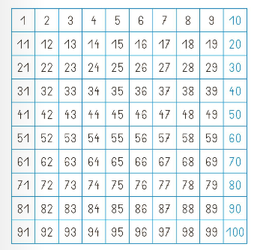

- Prstek postavi na število 72, prestavi se za 2 desetici navzdol. Katero število si dobil/a tokrat?

- Preden začneš pisati v zvezek si na spodnji povezavi oglej še video z razlago, ki gaje posnela učiteljica Irena iz OŠ Rodica.

https://www.youtube.com/watch?v=bkNOemil9u4

- V zvezek s kvadratki napiši Seštevam desetice do 100

- Pod naslov nariši spodnjo sliko ter napiši račun.

+

34 + 20 = 54

6. Prepiši in izračunaj naslednje račune.
51 + 20 = | 18 + 10 =
63 + 30 = | 50 + 13 =
43 + 40 = | 30 + 11 =
10 + 56 = | 73 + 20 =

- Pozorno preberi besedilno nalogo jo prepiši in reši (račun in odgovor).
Katja je od babice dobila 47 nalepk, od dedka pa jih je dobila 30.
Koliko nalepk je dobila Katja?

SLOVENSKI JEZIK

Preberi.

Greta, Branka in Dunja so tri sosede. Vsaka ima svoj vrt. Greta ima večji vrt kot Branka. Brankin vrt je večji od vrta, ki ga ima Dunja.

Pod slike vrtov napiši, čigav je vrt.

Preberi.

Jaka, Aleks in Ferdo so kupili nove samokolnice. Aleksova samokolnica je manjša kot Jakova. Ferdova samokolnica je večja kot Jakove.

Pod samokolnice napiši, čigave so.

Poglej slike motik in njihovih ročajev ter dopolni povedi. Uporabi: daljši, krajši.

Uporabi še naslednje besede v povedih:

- npr: Moj očka je velik. Imam majhnega zajčka.

- velik-majhen
- suh – debel
- vesel-žalosten
- bel-črn

ŠPORT (za cel teden )

CILJ: V tem tednu boš pri urah razmigal svoje telo s pomočjo vodene vadbe z ogledom posnetkov.

Nanizanih imaš nekaj idej ;)

- NASKOKI NA KAVČ, POSTELJO IN MORDA ŠE KAM
https://www.youtube.com/watch?v=Xyvds9S506A&t=3s (15:47 min)

- RAZMIGAJMO SE S PESMIJO
https://www.youtube.com/watch?v=UfIah6WInJk (2:40 min).

- SKRIVALNICE
S starši se igraj skrivalnice. Štej do 50 počasi, naglas in razločno. S starši se pogovori ali se bodo skrivale osebe ali boste skrivali igračo ali določen predmet.

- JUTRANJA TELOVADBA
V prilogi poišči razpredelnico. Razpredelnico lahko sprintaš/prepišeš/prerišeš in si jo prilepi na omaro.
Vsako jutro, ko vstaneš….. naredi 5 poskokov, 5 počepov, umij si zobe, preobleči se in pospravi posteljo. Ko opraviš vse naloge, lahko v razpredelnici pobarvaš kvadratek. V petek bodo tako vsi kvadratki pobarvani.

Naloge: 5 poskokov, 5 počepov, umij si zobe, preobleči se in pospravi posteljo.
DAN | POBARVAJ
PONEDELJEK
TOREK
SREDA
ČETRTEK
PETEK
BRAVO!

ANGLEŠČINA

The very hungry caterpillar (priloga)

OKOLJE
PREHRANJEVANJE ŽIVIH BITIJ

Naloga: Vse o prehranjevanju živih bitij si lahko danes pogledaš priponki.

2. SPO – PREHRANJEVANJE ŽIVIH BITIJ
Prejšnjo uro smo spoznali pojem PREHRANJEVALNA VERIGA. Si narisal dve (ali več) svojih?
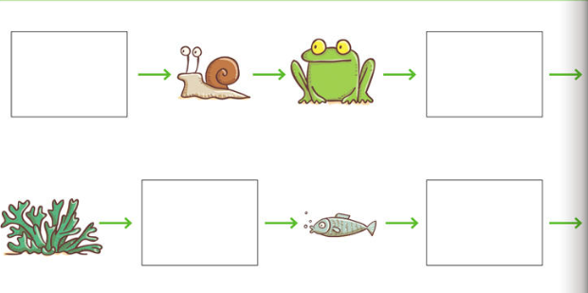
Spodaj ti prilagam še dve nepopolni verigi. Preriši ju v zvezek in na prazna mesta nariši svojo idejo.

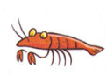
Za pomoč ti prilagam sličice, med katerimi lahko izbiraš:
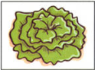

Ko si narisal obe prehranjevalni verigi v vsaki:
- z zeleno barvico podčrtaj živa bitja, ki se hranijo z rastlinami
- z rdečo barvo pa podčrtaj živali, ki se hranijo z živalmi

Kaj si ugotovil? Na katerem mestu v verigi so rastline? Kaj pa rastlinojede živali? In mesojede?

Vsaka prehranjevalna veriga se začne z RASTLINO. Na drugem mestu so ponavadi RASTLINOJEDE ŽIVALI, na tretjem pa so MESOJEDCI, ki se hranijo z rastlinojedimi živalmi. Vsi nadaljni členi so MESOJEDCI, ki se hranijo z mesojedimi živalmi.

Slišati je težko, kajne?

Mogoče ti bo lažje, če si ogledaš spodnjo sliko:

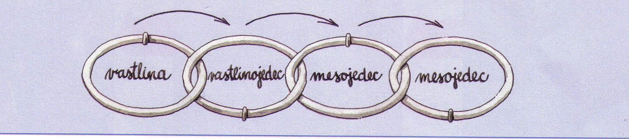

OPB

- SLADOLED IZ VREČKE

SESTAVINE ZA SLADOLED IZ VREČKE:
- ½ skodelice smetane za stepanje
- ½ skodelice mleka
- 2 žlici sladkorja
- 1 čajna žlička vaniljevega ekstrakta
- okusi: čokolada, jagode ali zdrobljeni piškoti
- led
- 6 žlic kamene soli
- dodatna aroma po okusu
- ena večja vrečka za zamrzovanje z zadrgo
- ena manjša vrečka za zamrzovanje z zadrgo

PRIPRAVA SLADOLEDA IZ VREČKE:
V manjši vrečki zmešajte mleko, sladkor, smetano za stepanje in okus po želji. Če želite vaniljev sladoled, dodajte vaniljevo aromo. Iz vrečke iztisnite čim več zraka in jo potem neprodušno zaprite. Večjo vrečko napolnite do polovice z ledom ter dodajte sol. Premešajte, da se sol enakomerno razporedi. Zdaj manjšo vrečko postavite v večjo vrečko in neprodušno zaprite. Vrečko kar se da nepretrgoma stresajte od 10 do 15 minut. Uporabite kuhinjsko brisačo ali rokavice, da se zaščitite pred mrazom. Manjšo vrečko odstranite, jo obrišite in odprite. Sladoled zajemite z zajemalko za sladoled. Pa dober tek!
LAHKO PA POSKUSITE TAKOLE

Potrebovali boste:
- 300g zamrznjenega sadja
- 100 ml sladke smetane
- 30g sladkorja v prahu
Zamrznjeno sadje in smetano mešaš v multipraktiku toliko časa, da dobiš gladko zmes. Dodaš sladko smetano in dobro premešaš. Sladoled lahko postrežeš takoj ali pa ga shraniš še za eno uro v zamrzovalnik.
Pa dober tek!

- GUMITVIST

Potrebuješ elastiko in partnerja za igro. V kolikor partnerjev ni, uporabi 2 stola ali zunaj zapiči na vsako stran LEVO dve palici in DESNO dve palici. Okrog napelji zvezano oz. sklenjeno elastiko.
Poprosi mamico, da ti pokaže, kako so deklice izvajale različne stopnje gumitvista.

